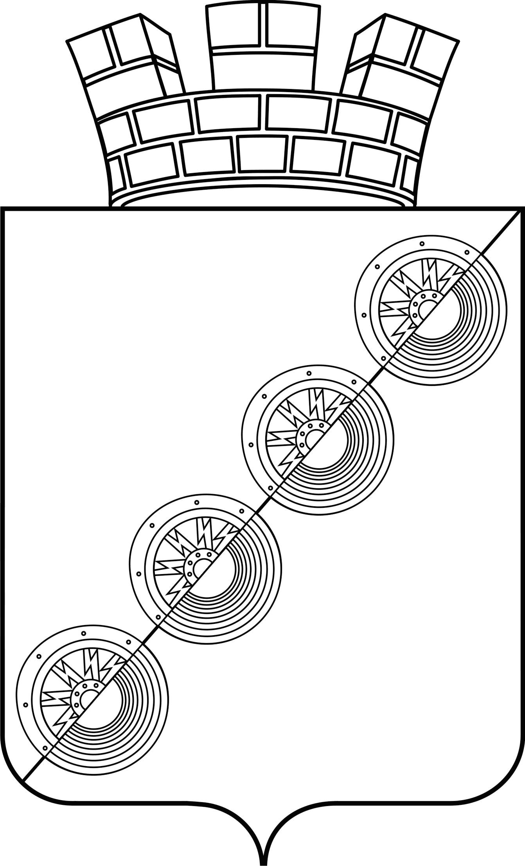

ДУМА
НОВОИЛЬИНСКОГО ГОРОДСКОГО ПОСЕЛЕНИЯ
НЫТВЕНСКОГО МУНИЦИПАЛЬНОГО РАЙОНА
ПЕРМСКОГО КРАЯ
ШЕСТОГО СОЗЫВА

РЕШЕНИЕ

31.10.2018 № 21
О внесении изменения в Правила
землепользования и застройки
Новоильинского городского поселения

В соответствии с Земельным кодексом Российской Федерации, Градостроительным кодексом Российской Федерации, Федеральным Законом «Об общих принципах организации местного самоуправления» от 06.10.2003 № 131-ФЗ, Уставом Новоильинского городского поселения
Дума Новоильинского городского поселения РЕШАЕТ:
- Внести в Правила землепользования и застройки Новоильинского городского поселения, утвержденные Решением Думы Новоильинского городского поселения от 25.06.2014 № 27 следующие изменения:
1.1. строку «Пункты оказания первой медицинской помощи, аптеки, аптечные пункты» столбца «Основные виды разрешенного использования» статьи 2 «Зона застройки малоэтажными и среднеэтажными жилыми домами до 6 этажей (ЖС)» части III «Градостроительные регламенты и ограничения» дополнить словами – «, амбулаторно-поликлинические учреждения»;
2. Решение вступает в силу с момента подписания и подлежит опубликованию (обнародованию) путем опубликования текста решения в газете «Наше Прикамье», размещения полного текста решения с приложениями в Новоильинской библиотеке по адресу: пос. Новоильинский, ул. Свердлова, 59 и на официальном сайте Новоильинского городского поселения (http://nytva.permarea.ru/novoilinskoe-gp).

Глава городского поселения -
глава администрации Новоильинского
городского поселения С.Е. Кузьминых

Решение принято
на заседании Думы 31.10.2018
председатель К.В. Мирошин

